**DISKUSI KELAS PERTEMUAN 5 :**

Teknik Integral Fungsi Trigonometri Substitusi Aljabar

Mata Kuliah : Kalkulus 2

Dosen Pengampu: Riswal hanafi Siregar

**PENGANTAR:**

Untuk menyelesaikan permasalahan integral fungsi trigonometri yang belum memenuhi rumus dasar integral fungsi trigonometri, maka kita perlu menyederhanakannya ke dalam bentuk integral dasar fungsi trigonometri.

**MASALAH:**

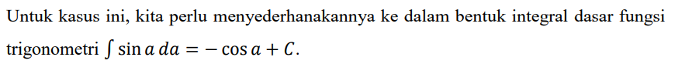

**PERINTAH:**

Jelaskan menurut konsep integral